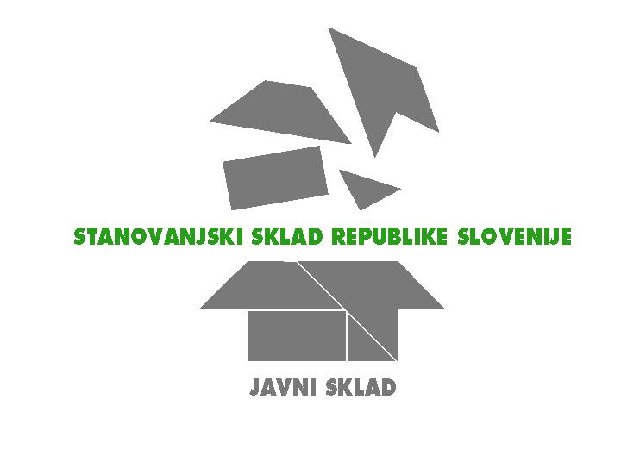

Številka: 110-23/2024-5
Datum: 18. 9. 2024

Stanovanjski sklad Republike Slovenije, javni sklad
Poljanska c. 31, 1000 Ljubljana

objavlja prosto delovno mesto

PODROČNI SVETOVALEC I V INVESTICIJSEKM SEKTORJU

Kandidat/ka mora izpolnjevati naslednje pogoje:
- visokošolska izobrazba gradbene, arhitekturne ali druge ustrezne tehnične smeri
- 1 leto delovnih izkušenj na enakem ali podobnem področju dela.

Želeno je znanje s področja gradbeništva.

Z izbranim kandidatom bo sklenjeno delovno razmerje za nedoločen čas, s polnim delovnim časom in šest (6) mesečnim poskusnim delom.

Opis bistvenih del in nalog:
Sodelovanje v projektnih skupinah za izvajanje programov sofinanciranja in projektov pridobivanja stanovanj z nakupi; izvedba in spremljanje postopkov za izvajanje sanacij iz naslova napak v gradnji in sodnih postopkov; neposredna pomoč pri vodenju projektov; samostojno vodenje postopkov manj zahtevnih aktivnosti delokroga službe; zbiranje, urejanje in priprava podatkov za oblikovanje gradiv, analiz in poročil s predlogi ukrepov; izvajanje nalog skladno z Notranjimi pravili za zajem in hrambo gradiva v digitalni obliki; samostojno opravljanje drugih nalog podobne zahtevnosti po nalogu nadrejenega ter po potrebi opravljanje del in nalog Službe za lastno graditev Investicijskega sektorja.

Kandidati naj pošljejo vlogo v roku 10 dni po e-pošti na naslov kadrovska@ssrs.si.

Stanovanjski sklad RS

Datum objave v prostorih zavoda za zaposlovanje in na spletni strani SSRS: 18. 9. 2024
Rok za prijavo kandidatov do 28. 9. 2024

